**第六讲：反馈放大电路**

**【主要内容】**

1. 掌握反馈的基本概念，能用瞬时极性法判断反馈的极性
2. 掌握四种类型负反馈的判断方法
3. 能画出反馈网络
4. 掌握反馈系数的计算
5. 掌握深度负反馈条件下电路增益的近似计算方法
6. 掌握负反馈对放大电路性能的影响
7. **反馈的基本概念与分类**
8. **基本概念**

在电子电路中，**反馈**是指将电路输出电量的一部分或全部通过反馈网络，用一定的方式送回到输入回路，以影响输入、输出电量的过程。**反馈体现了输出信号对输入信号的反作用。**

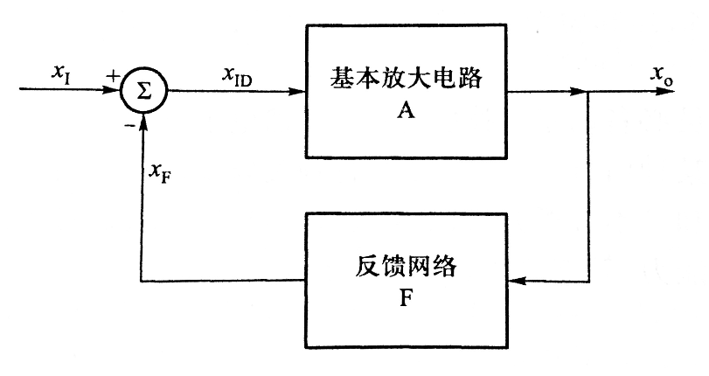

不知道大家还记不记得我们在生物中曾学过的负反馈调节，它的作用是能够使生态系统保持相对稳态。反馈的结果是抑制或减弱最初发生变化的那种成分所发生的变化。例如，草原上的草食动物因为迁入而增加，植物就会因为受到过度啃食而减少，植物数量减少以后，反过来就会抑制动物的数量。

我们在放大电路中所应用的反馈电路和生物中的负反馈调节是类似的，将输出信号送回到输入信号，对输入信号产生抑制，从而避免开环情况下电压增益过大等问题，使电路输出更加稳定。

需要说明的是，讨论本部分内容时，我们做了两个假设：一是假设反馈环路中信号是单向传输的，即忽略了反馈网络的正向传输作用和基本放大电路的反向传输作用；二是假设电路中信号的频率在通频带范围内。

* **判断放大电路中有无反馈的方法：**观察输出回路与输入回路之间是否存在反馈通路，即看两回路间有无起联系作用的元件。
* **判断反馈元件的方法：**电路输出与输入之间的元件即为反馈元件。

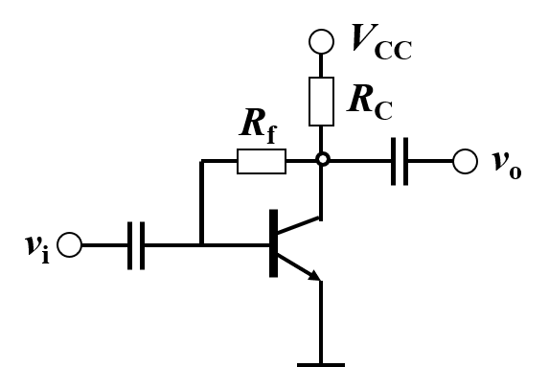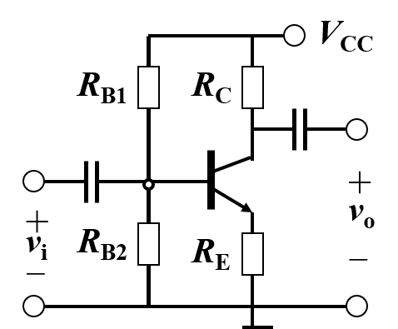

为反馈元件 为反馈元件（既在输入回路，又在输出回路）

【例6-1】（例8.1.1）试判断图示各电路中是否存在反馈，并指出反馈元件。

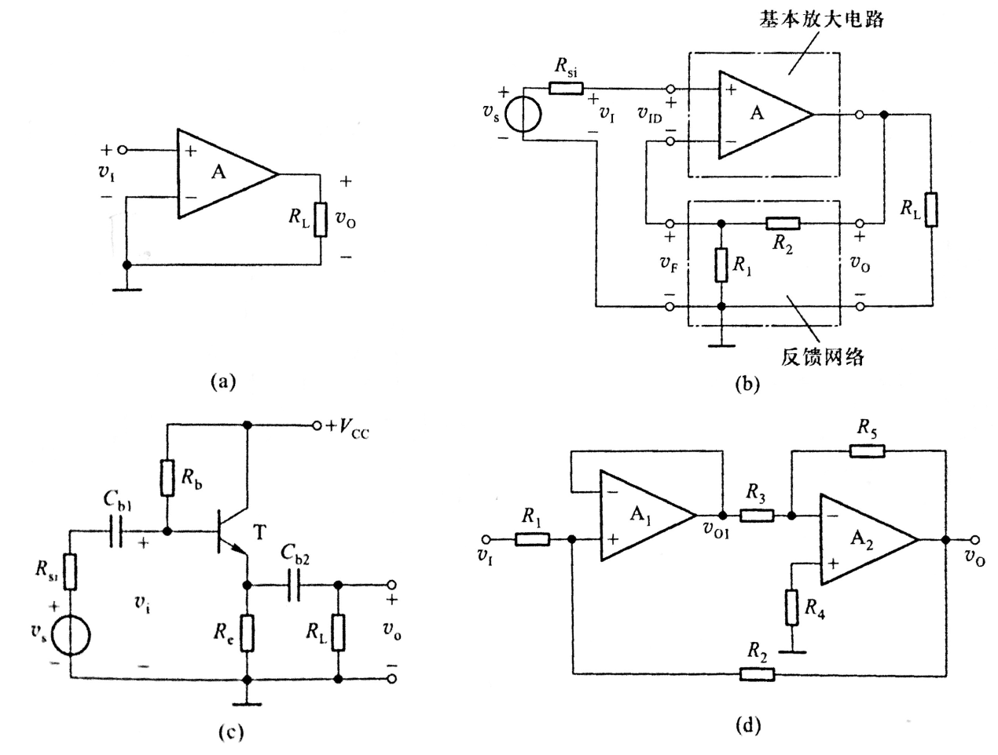

* 补充：极间反馈与局部（或本级）反馈

1. **分类**
2. 按直流、交流分

直流反馈：存在于放大电路直流通路中的反馈，主要影响放大电路的静态工作点

交流反馈：存在于放大电路交流通路中的反馈，主要影响放大电路的交流性能，如增益、输入输出电阻、带宽等

**我们讨论的内容主要针对交流反馈。**

【例6-2】（例8.1.2）试判断图示电路中哪些元件引入了极间直流反馈，哪些引入了极间交流反馈。

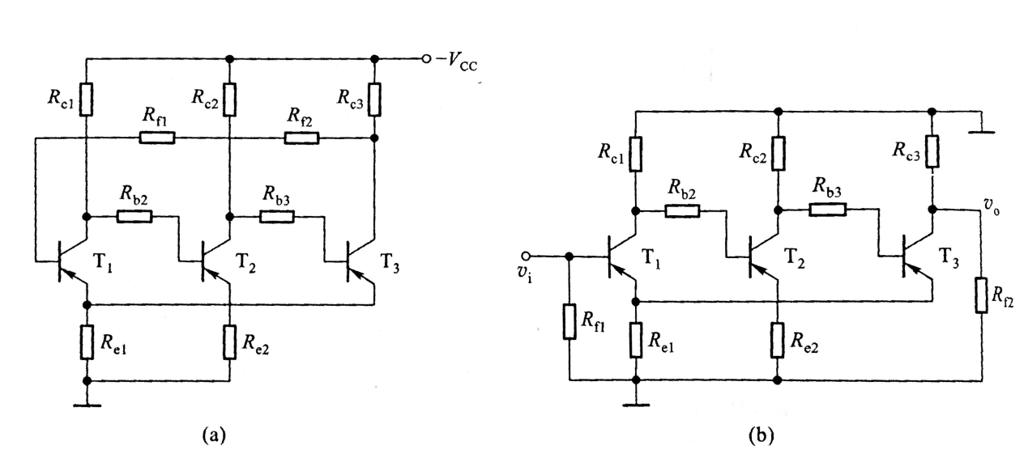

1. 按反馈极性分

正反馈：使净输入信号量比未引入反馈时增加，使放大器工作不稳定，多用于振荡器中。

负反馈：使净输入信号量比未引入反馈时减少，具有自动调整作用，可改善放大器性能。

**在放大电路中一般引入负反馈。**

* **判断反馈极性的方法：**瞬时极性法

先假设输入信号在某一瞬间极性为正，用标出，然后沿着信号正向传输的路径，根据各种基本放大电路的输出信号与输入信号间的相位关系，从输入到输出逐级标出放大电路中各相关点电位的瞬时极性，或相关支路电流的瞬时流向，再经过反馈通路，确定从输出回路到输入回路的反馈信号的瞬时极性，最后判断反馈信号是削弱还是增强了净输入信号。

* **极性判断依据：**

晶体管或场效应管：共射、共基、共集

差分放大电路：同相输出、反相输出端。

集成运放：同相、反相输出端。

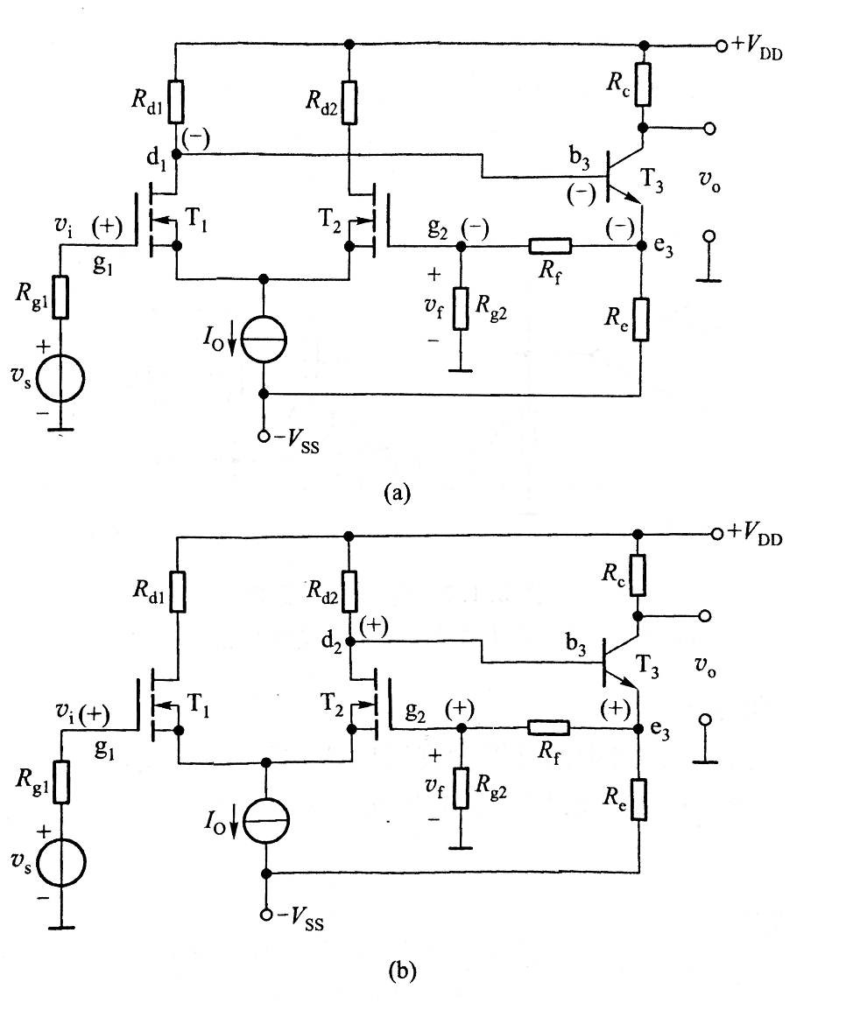

【例6-3】（例8.1.3）试判断图示电路中极间交流反馈的极性。

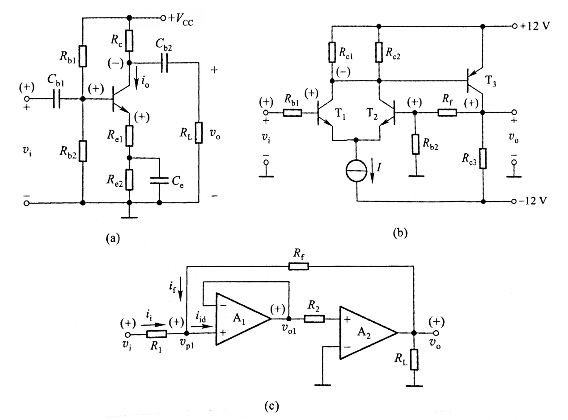

1. 按反馈网络的输出端口与基本放大电路的输入端口的连接方式分

串联反馈：反馈信号与输入信号是串联的关系（反馈信号均以电压的形式在输入端出现）

并联反馈：反馈信号与输入信号是并联的关系（反馈信号均以电流的形式在输入端出现）

* **判断串、并联反馈的方法：**当反馈信号与输入信号分别连接基本放大电路的不同输入端时，引入的是串联反馈；当反馈信号与输入信号连接基本放大电路的同一输入端时，引入的是并联反馈。

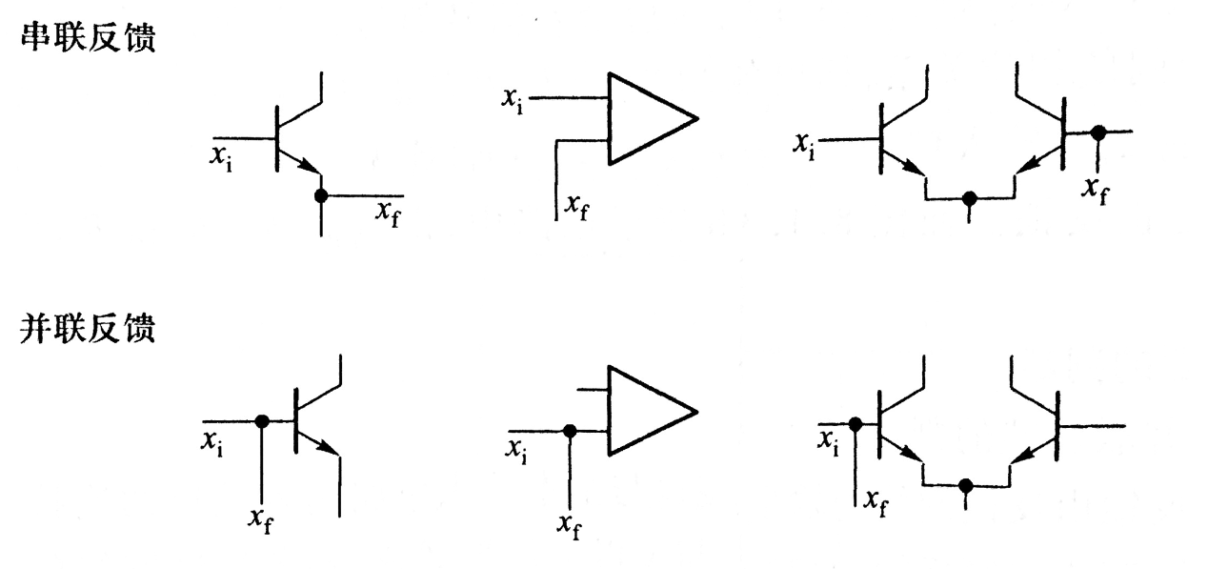

【例6-4】（例8.1.4）试判断图示电路中的极间交流反馈是串联反馈还是并联反馈。

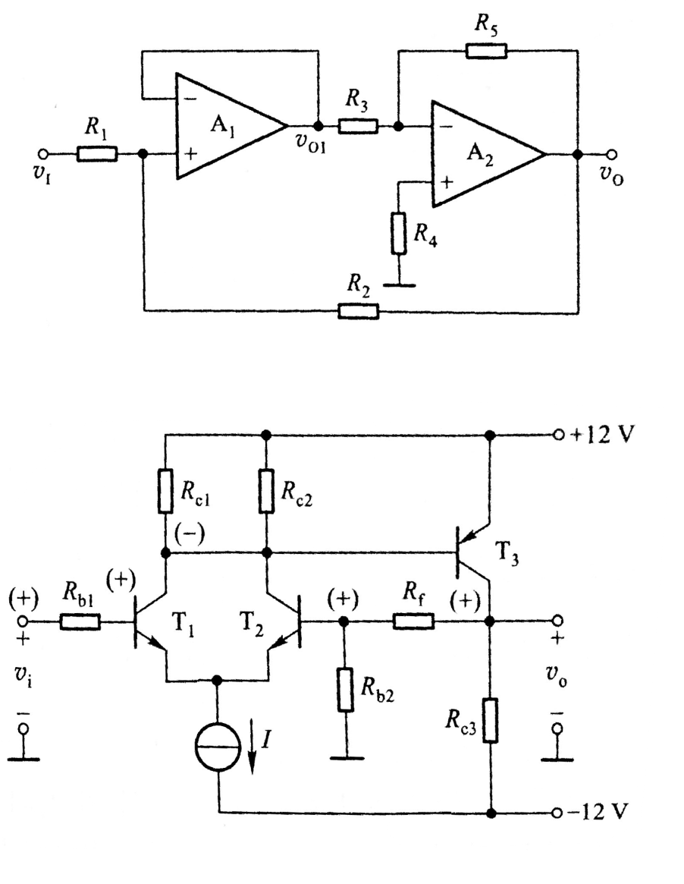

1. 按反馈网络的输入端口与基本放大电路的输出端口的连接方式分

电流反馈：反馈信号取自输出电流

电压反馈：反馈信号取自输出电压

* **判断电压、电流反馈的方法：**除公共地线外，若输出线与反馈线连接在同一点上，则为电压反馈；若接在不同点上，则为电流反馈。

【例6-5】（例8.1.5）试判断图示电路中的交流反馈是电压反馈还是电流反馈。

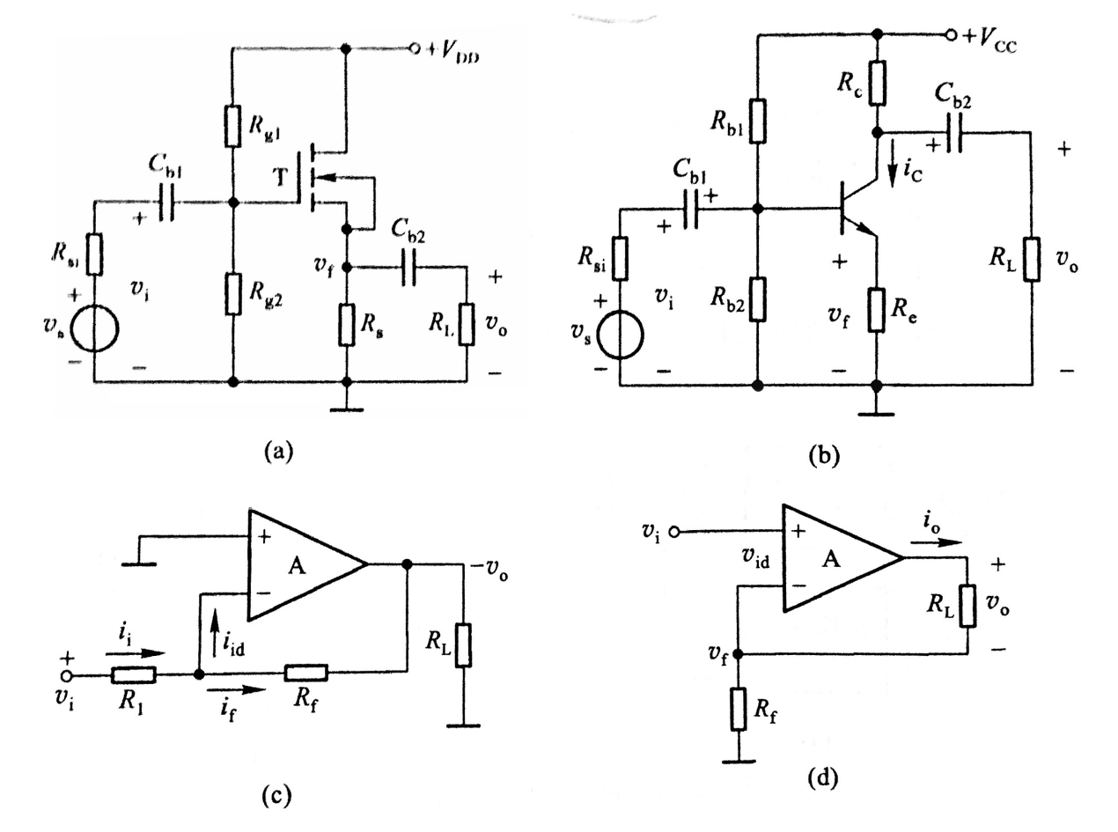

1. **负反馈放大电路的四种组态**

对交流反馈而言，反馈网络在放大电路输出端口有电压和电流两种取样方式，在输入端口有串联和并联两种连接方式，因此，负反馈放大电路有四种基本组态，即电压串联、电压并联、电流串联和电流并联。

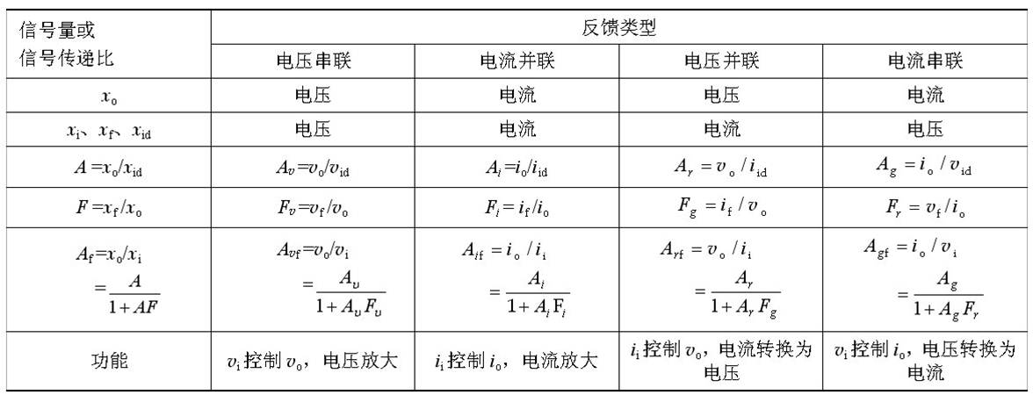

【例6-6】（8.1.1&8.1.2）在图示各电路中，哪些元件组成了极间反馈通路？它们所引入的是正反馈还是负反馈？是直流反馈还是交流反馈？试判断它们交流反馈的极性和组态。

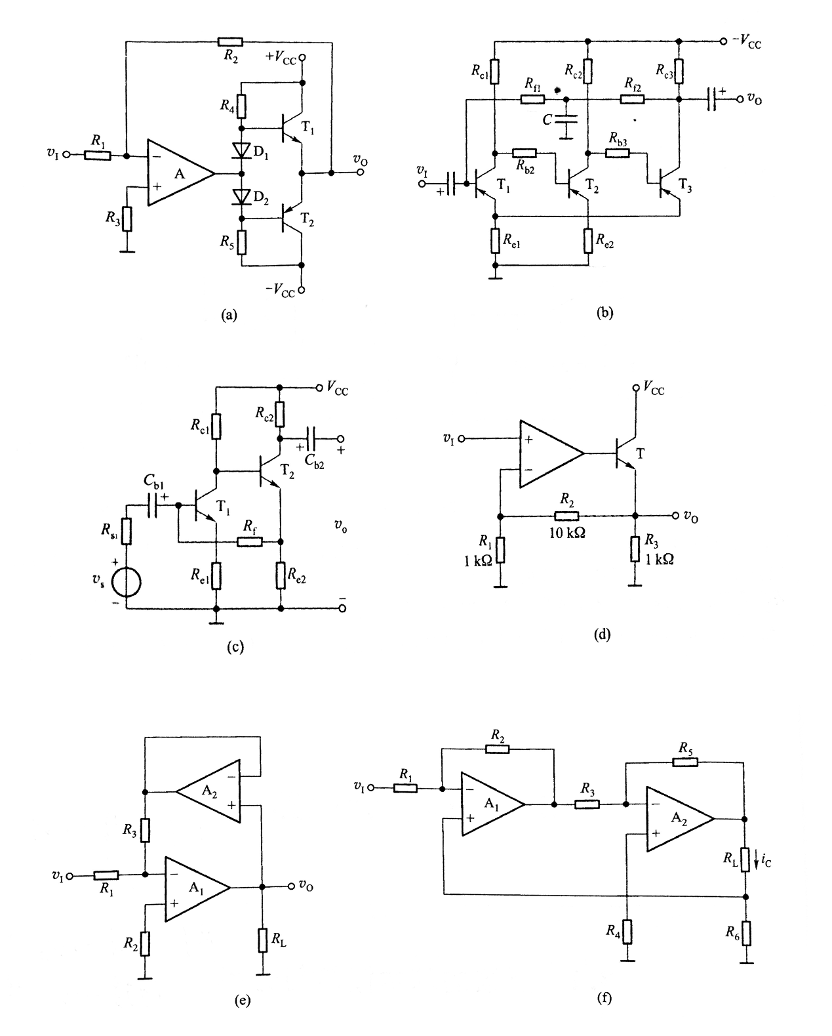

【例6-7】（8.1.5）指出图示电路能否实现规定的功能，若不能，应如何改正？

1. 的直流放大电路
2. 的压控电流源

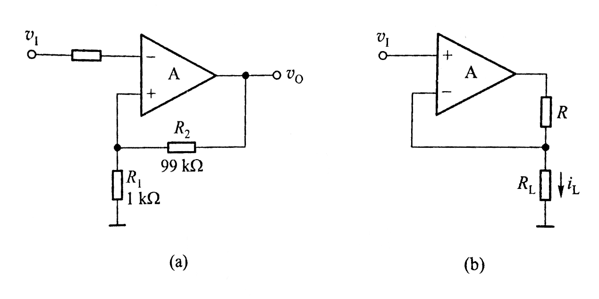

【例6-8】（8.1.6）电路如图，试分别按下列要求将信号源、电阻正确接入电路。（1）引入电压串联负反馈；（2）引入电压并联负反馈；（3）引入电流串联负反馈；（4）引入电流并联负反馈。

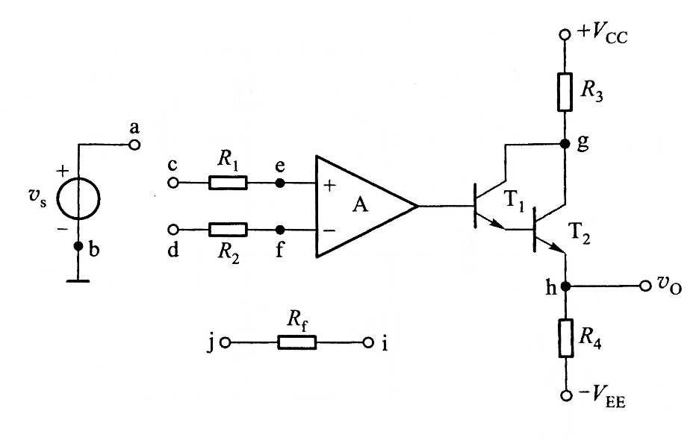

【例6-9】（8.1.7）试判断图示各电路中极间交流反馈的极性及组态。

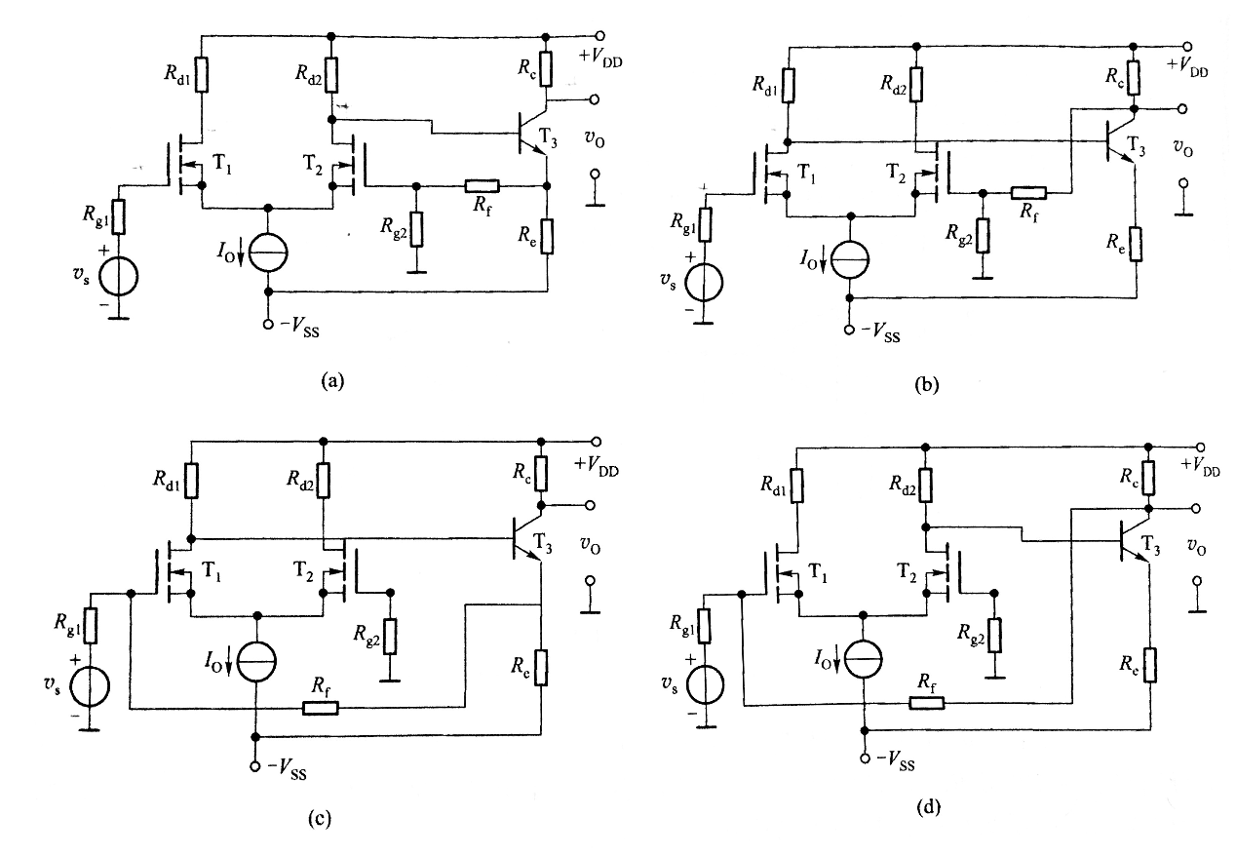

1. **负反馈放大电路增益的一般表达式**

负反馈放大电路增益的一般表达式为

它是在中频区（通频带）范围内，由负反馈放大电路的组成框图推到出来的。

其中，开环增益，反馈系数，闭环增益，。

称为反馈深度，称为环路增益。此式说明，引入负反馈后，放大电路的闭环增益减小了，减小程度与反馈深度有关。

【例6-10】（8.2.1）某反馈放大电路方框图如图所示。已知其开环电压增益，反馈系数。若输出电压，求输入电压，反馈电压及净输入电压。

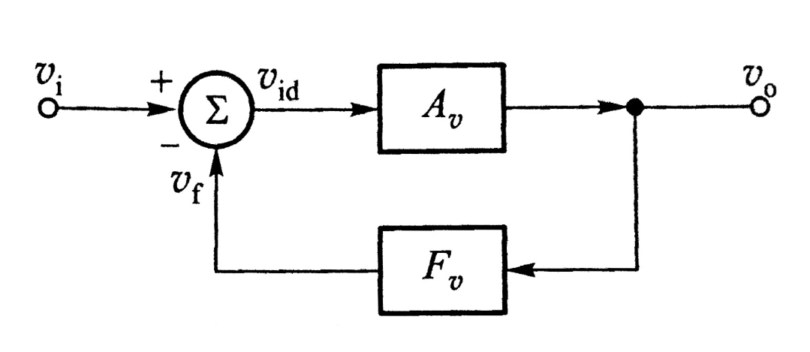

1. **负反馈对放大电路性能的影响**
2. **提高增益稳定性**

电压串联负反馈放大电路只能稳定电压增益；

电流并联负反馈放大电路只能稳定电流增益；

电流串联负反馈放大电路只能稳定互导增益；

电压并联负反馈放大电路只能稳定互阻增益。

* **稳定增益和稳定输出量是两个概念。**稳定输出量是指电压反馈能稳定输出电压，电流反馈能稳定输出电流。

1. **影响输入电阻和输出电阻**

串联负反馈增大输入电阻，并联负反馈减小输入电阻；

电压负反馈减小输出电阻，电流负反馈增大输出电阻。

* 采用负反馈改变放大器的输入电阻,同时应考虑与信号源内阻相匹配，才能使放大效果更好。高输入电阻适合电压源（内阻小）激励，低输入电阻适合电流源（内阻大）激励。

1. **其他**

扩展通频带（以降低增益为代价）小非线性失真、抑制干扰声

【例6-11】（8.3.4）图示各电路中，哪些能稳定输出电压？哪能稳定输出电流？哪些能提高输入电阻？哪些能降低输出电阻？



【例6-12】（8.3.6）在各图示各电路中，按下列要求分别接成所需的两级反馈放大电路：（1）具有低输入电阻和稳定的输出电流；（2）具有高输入电阻和低输出电阻；（3）具有低输入电阻和稳定的输出电压；（4）具有高输出入电阻和高输出电阻。

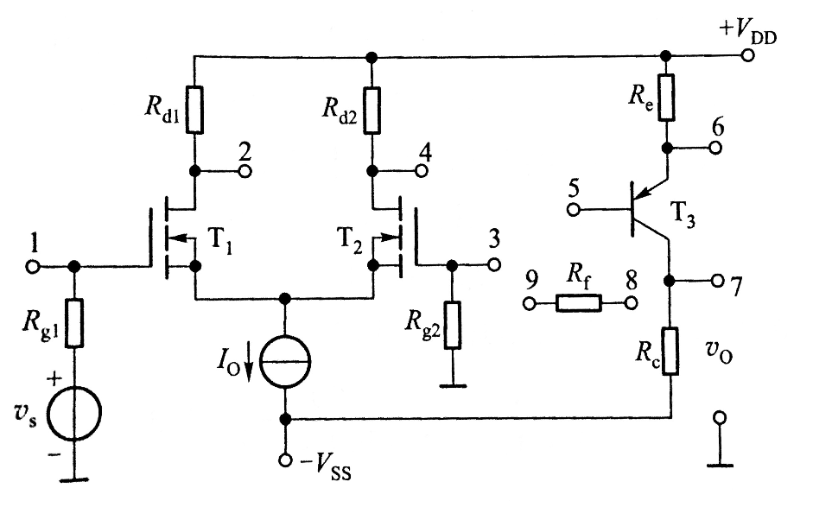

【例6-13】（8.3.7）试在图示多级放大电路的交流通路中正确接入反馈元件，以分别实现下列要求：（1）当负载变化时，变化不大，并希望该电路有较小的输入电阻；（2）当电路参数变化时，变化不大，并希望该电路有较打的输入电阻。

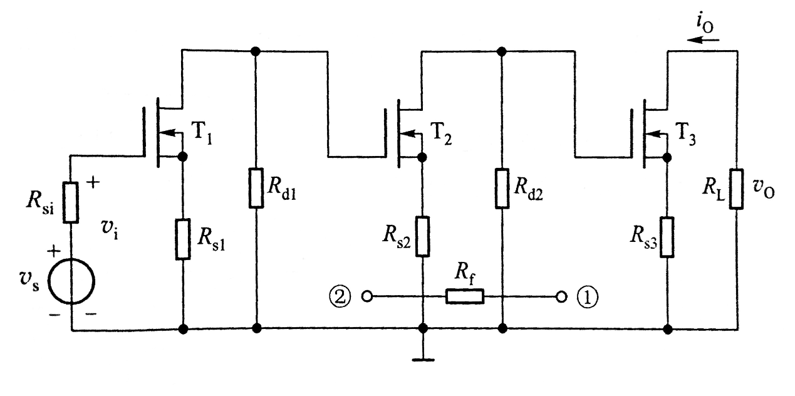

1. **深度负反馈条件下的近似计算**
2. **深度负反馈的特点**

输入量近似等于反馈量，净输入量近似等于零。即，。

输入输出电阻可近似为：

串联负反馈，并联负反馈；

电压负反馈，电流负反馈。

1. **估算举例**

【例6-14】（8.4.1）电路如图，试近似计算它的闭环电压增益并定性分析它的输入电阻和输出电阻。

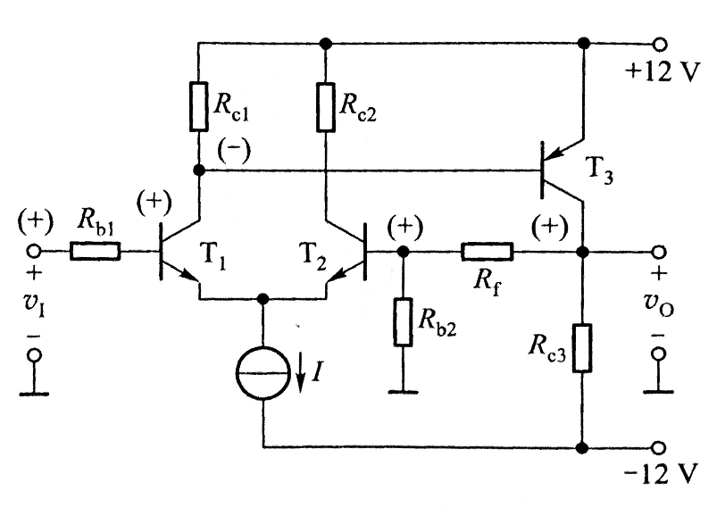

【例6-15】（8.4.2）电路如图，试在深度负反馈的条件下，近似计算它们的闭环增益和闭环电压增益。



【例6-16】（8.4.3）电路如图，试在深度负反馈的条件下，近似计算它的闭环电压增益。

